<question>Какому логическому элементу (вентилю) соответствует данная таблица истинности
A | B | Выход
0 | 0 | 0
0 | 1 | 1
1 | 0 | 1
1 | 1 | 0
<variantright>исключающее ИЛИ
<variant>И
<variant>ИЛИ
<variant>ИЛИ-НЕ
<variant>НЕ

<question>Какому логическому элементу (вентилю) соответствует данная таблица истинности
A | B | Выход
0 | 0 | 0
0 | 1 | 0
1 | 0 | 0
1 | 1 | 1
<variantright>И
<variant>ИЛИ
<variant>ИЛИ-НЕ
<variant>исключающее ИЛИ
<variant>НЕ

<question>Какому логическому элементу (вентилю) соответствует данная таблица истинности
A | B | Выход
0 | 0 | 1
0 | 1 | 0
1 | 0 | 0
1 | 1 | 0
<variantright>ИЛИ-НЕ
<variant>И
<variant>ИЛИ
<variant>исключающее ИЛИ
<variant>НЕ

<question>Какой логический элемент изображен на рисунке?
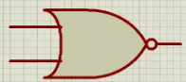
<variantright>nor
<variant>and
<variant>not
<variant>or
<variant>xor

<question>Какой логический элемент изображен на рисунке?
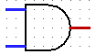
<variantright>and
<variant>nand
<variant>not
<variant>or
<variant>xor

<question>Какой логический элемент изображен на рисунке?
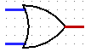
<variantright>or
<variant>and
<variant>nand
<variant>not
<variant>xor

<question>Какой логический элемент изображен на рисунке?
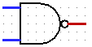
<variantright>nand
<variant>and
<variant>not
<variant>or
<variant>xor

<question>Какой логический элемент изображен на рисунке?
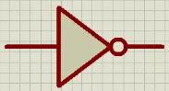
<variantright>not
<variant>and
<variant>nand
<variant>or
<variant>xor

